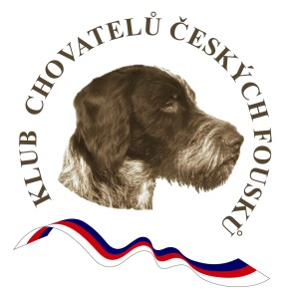

ČESKOMORAVSKÁ KYNOLOGICKÁ UNIE
ČESKOMORAVSKÁ KYNOLOGICKÁ JEDNOTA
KLUB CHOVATELŮ ČESKÝCH FOUSKŮ, z.s.
pořádají 15. 7. 2017 ve spolupráci s
OKRESNÍM MYSLIVECKÝM SPOLKEM LOUNY
a honitbou KNĚŽICE

- ročník soutěže ohařů
POHÁR SEVEROČESKÉ POBOČKY

Soutěž se skládá z PZ + disciplín „nahánění a dohledávka střelené nebo postřelené kachny v rákosí“ a „dohledávka pohozené kachny v rákosí“
se zadáváním titulu CACT, res.CACT pro všechna plemena ohařů - (mimo jedinců plemene výmarský ohař)

všeobecné podmínky:
- soutěže se mohou zúčastnit psi VII. skupiny F.C.I.
- soutěž je vypsána pro 12 českých fousků, při nenaplnění stavu budou skupiny doplněny ohaři ostatních plemen, přičemž pořadatel KCHČF si vyhrazuje právo výběru
- Zkouší se dle zkušebního řádu pro zkoušky lovecké upotřebitelnosti, účinný od 1. 4. 2014 s dodatky schválenými v roce 2015.
- na zkouškách se zadává lovecká upotřebitelnost
- zadávání čekatelství šampionátu a dalších titulů se řídí předpisy F.C.I., ČMKU, ČMKJ a případně chovatelských klubů, zejména pak Řadem pro přiznání titulu Šampion práce F.C.I., Šampion práce ČR a doplňujícími předpisy.
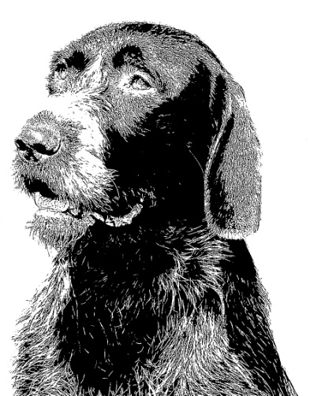
- Soutěž může být přerušena, odložena nebo zrušena pro extrémní klimatické podmínky.

Organizační výbor:
ředitel a pověřená osoba soutěže: Ing. Lubomír Vent
ekonom: Pavel Kacl

Rozhodčí deleguje na návrh KCHČF Českomoravská kynologická jednota.

Program:
7:30 - sraz účastníků v restauraci KD v Kněžicích, přejímka psů
8:00 - porada rozhodčích
8:30 - nástup, zahájení, odjezd do honitby
odpoledne - ukončení, vyhlášení výsledků

Pokyny pro účastníky kynologické akce:
Přihlášky se přijímají do 23. 6. 2017 (po tomto datu pouze při neobsazení zkoušek). Přihláška musí být podepsána vlastníkem psa!
Přihlášky jsou přijímány osobně či poštou na adresu:
petr.brziak@seznam.cz
Petr Brziak, Všestudy 66, Jirkov 43111

Podmínkou přijetí přihlášky je uhrazený poplatek za startovné! Zaplacení startovného doložíte kopií ústřižku složenky nebo dokladem z účtu přiloženým k přihlášce. V případě, že nebude poplatek uhrazen, bude přihláška odmítnuta pro nezaplacení.

Pokyny k platbě:
poštovní poukázka typ A na účet OMS Louny nebo platba z účtu na účet OMS Louny: 1020385379 / 0800
Variabilní symbol: 15072017
Poplatek je možno uhradit i v hotovosti na OMS Louny.
Do zprávy pro příjemce uveďte jméno psa tak, jak je uvedeno v rodokmenu.
Platba: poplatek za 1 psa činí: 2000,-Kč
Členům KCHČF a ČMMJ, z.s. bude poskytnuta sleva 50% z ceny startovného za jednoho psa. Pro poskytnutí slevy je rozhodující členství majitele přihlášeného psa/feny v KCHČF či ČMMJ, z.s. uvedeného na přihlášce. Členství se prokáže platným průkazem.

V případě neúčasti psa na zkouškách se poplatek nevrací, bude použit na úhradu nákladů spojených s pořádáním zkoušek. Poplatek se vrátí pouze v případě nepřijetí na zkoušky z důvodu velkého množství zájemců.

Pořadatel neručí za škody způsobené psem nebo na psovi. Pořadatel nepřijímá zodpovědnost za zranění nebo uhynutí psa na zkouškách. Vlastník psa / feny psa ručí v plné míře za škody, které jeho pes způsobí.
Vůdce je povinen řídit se pokyny rozhodčích a pořadatele.
Psi, kteří nejsou právě zkoušeni, musí být drženi na vodítku ve vzdálenosti určené rozhodčím.

Veterinární podmínky:
Psi musí být doprovázeni platným očkovacím průkazem či pasem, obsahujícím záznam, že pes má v době přemístění platné očkování proti vzteklině.
Psi z členských zemí EU a třetích zemí musí splňovat podmínky dané nařízením Evropského parlamentu a Rady 998/2003 ze dne 26. 5. 2003. Psi musí být klinicky zdraví.
Očkovací průkaz nebo pas a originál průkazu původu musí být předložen při přejímce psů. Ke zkouškám nebude připuštěn jedinec, jehož majitel / vůdce neprokáže jeho totožnost.

Zkoušky jsou veřejně přístupné, účast hostů a přátel kynologie je vítána.

Případné další dotazy na tel: 739551310 nebo na e-mailu petr.brziak@seznam.cz

Myslivecké kynologii zdar

Josef Tinka
Předseda KCHČF

Petr Brziak Ing. Luboš Vent
Předseda severočeské pobočky KCHČF Předseda OMS Louny
